|  |
| --- |
| https://lh6.googleusercontent.com/QcftzNtI05T0Y6fjdSh1Rr2rt8oqZ1IvnLvbn1jLJ7CCyteVir3k-xBLv4SL1wAgWJsRhmmJSR0UW-RP63_GQenE4vVWv05BRoZTsmIcBccVTnfxwmsnNMvjg599x9SqZd8E3dkd |
| МИНОБРНАУКИ РОССИИ |
| Федеральное государственное бюджетное образовательное учреждение высшего образования  **«МИРЭА - Российский технологический университет»**  **РТУ МИРЭА** |

Институт информационных технологий (ИТ)

Кафедра инструментального и прикладного программного обеспечения (ИиППО)

|  |  |
| --- | --- |
| **ОТЧЕТ ПО ПРАКТИЧЕСКИМ РАБОТАМ** | |
| **по дисциплине** | |
| «Разработка клиент-серверных приложений» | |
| Выполнил студент группы ИКБО-16-19 | Мурадов Н.Н. |
|  |  |
| Принял | ассистент, Зарипов Е.А. |

Практическая работа выполнена «__» _____ 2022 г.

(подпись студента)

Зачтено «__» _____ 2022 г.

(подпись студента)

Москва 2022

**Содержание**

Практическое задание 1 3

Описание выполнения работы 3

Вывод 7

# Практическое задание 0.1

# Описание выполнения работы

Первая проблема изображена на Рисунке 1. Sudo не выполняется с пользователем mur.

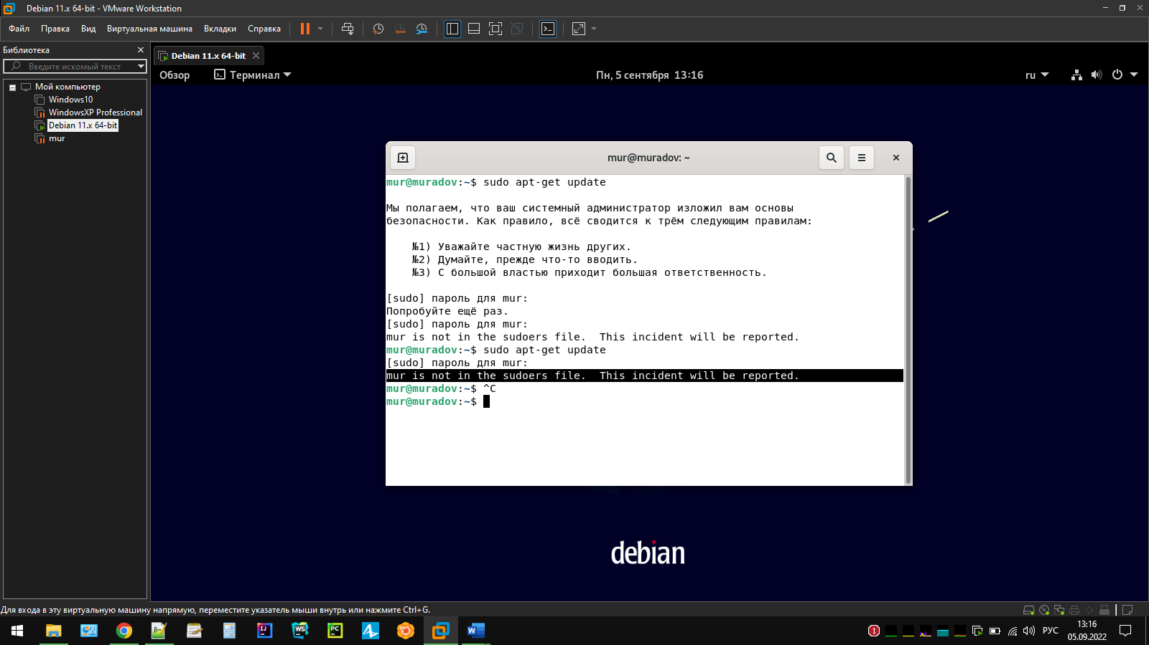

Рисунок 1 – Процесс установки

Решение проблемы показано на Рисунке 2. Путём добавления пользователю прав.

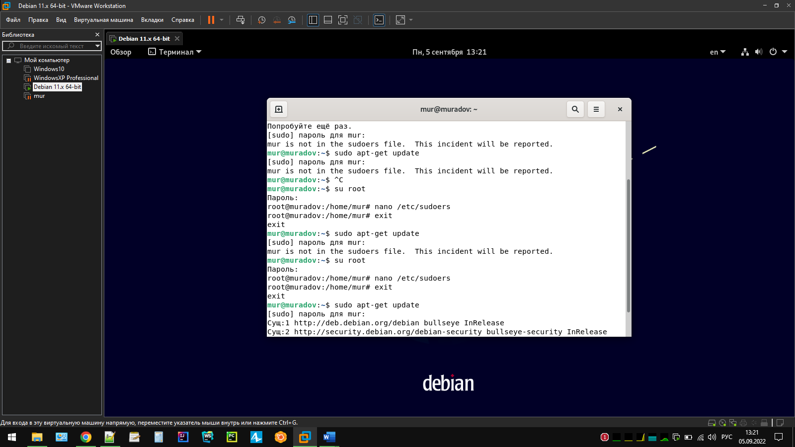

Рисунок 2 – Продолжение процесса установки

Необходимо установить некоторые зависимости для корректного добавления официальных GPG-ключ Docker. Это показано на Рисунке 3.

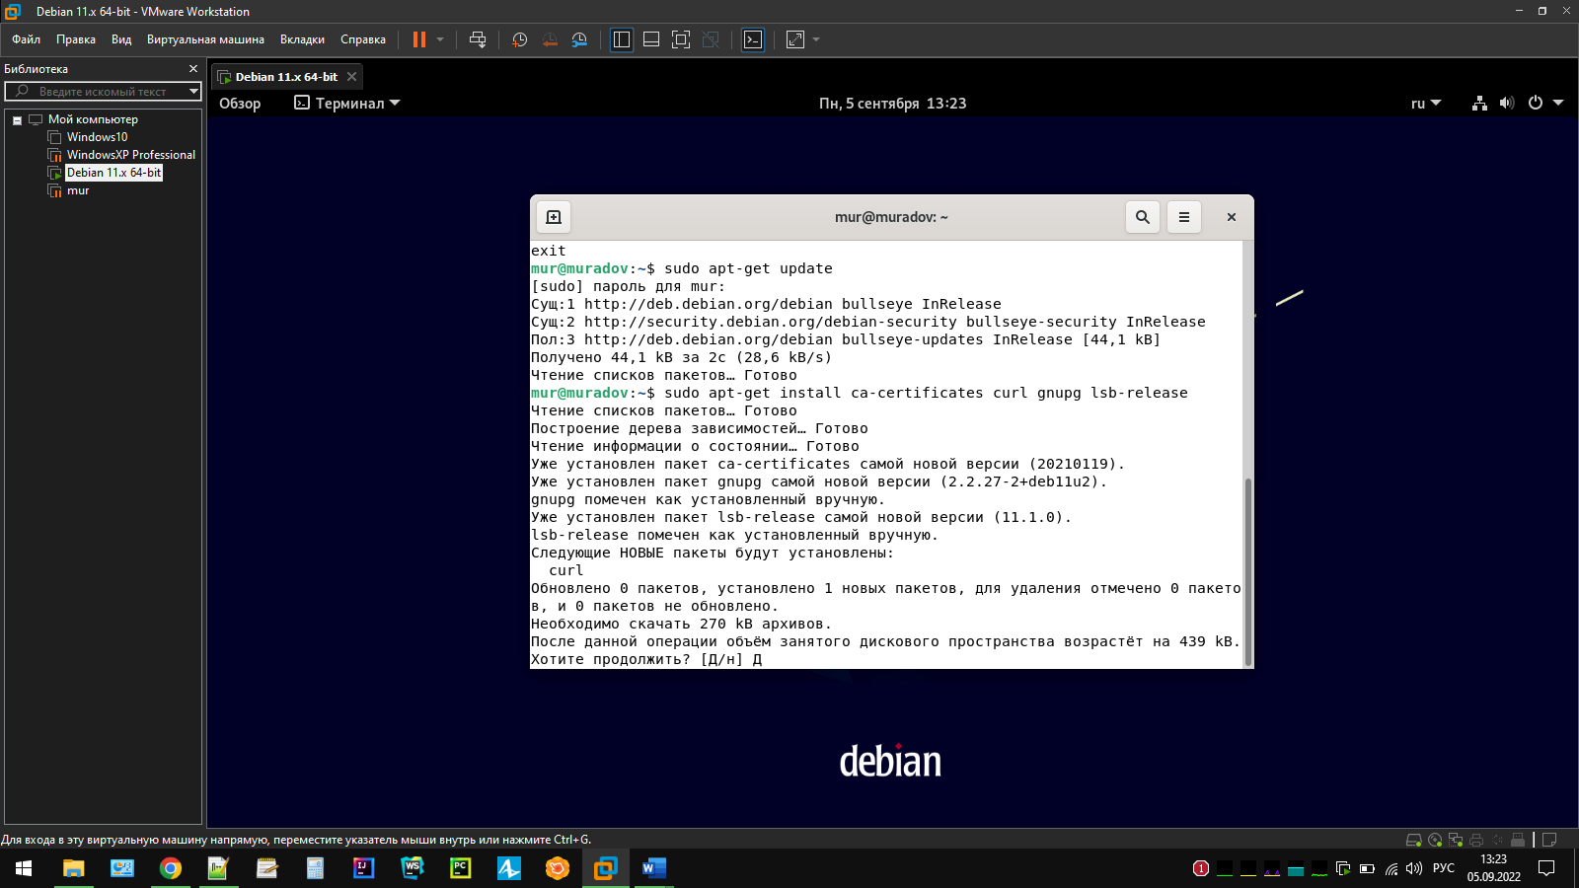

Рисунок 3 – Продолжение процесса установки

Добавим ключи, а также репозитории. Это показано на Рисунке 4.

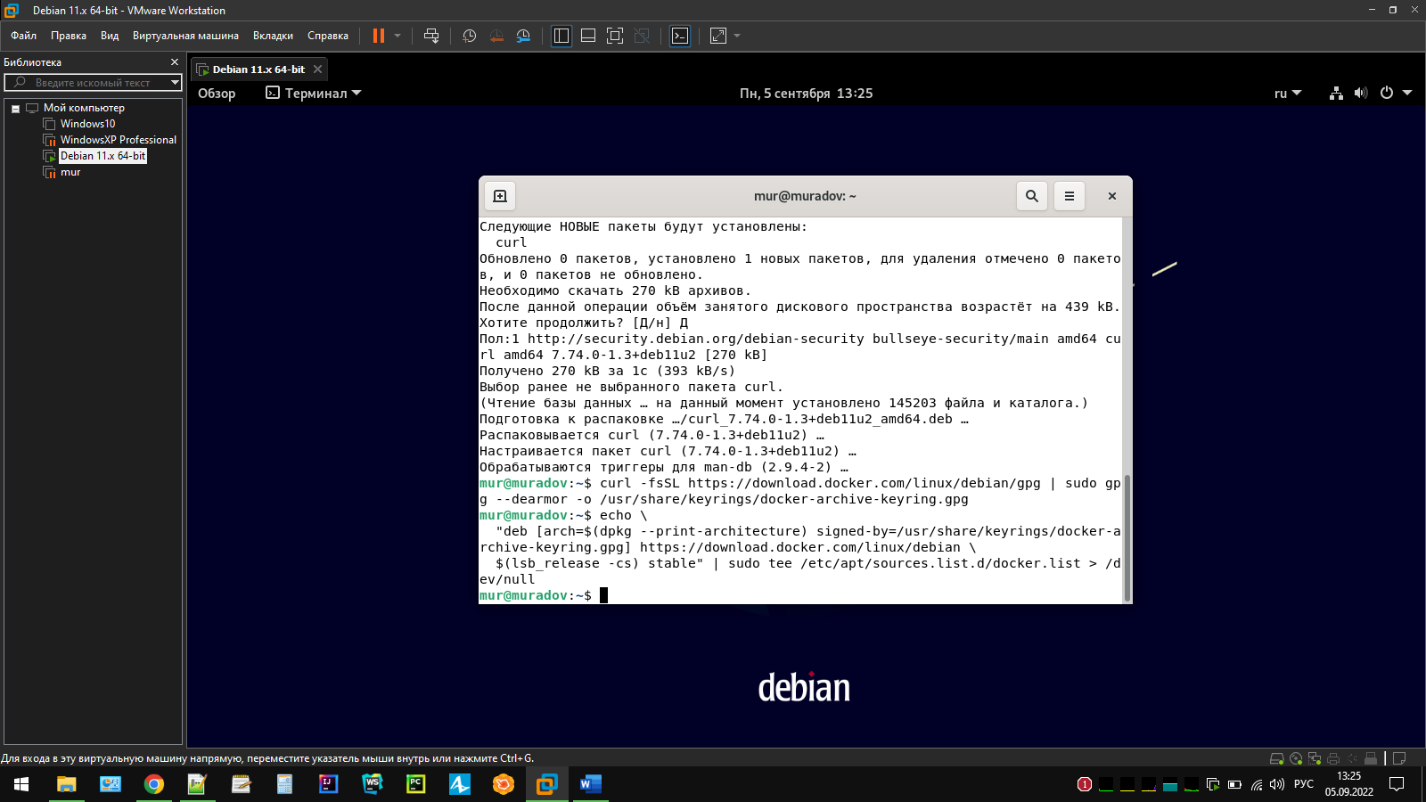

Рисунок 4 – Продолжение процесса установки

Пробуем fingerprint на Рисунке 5.

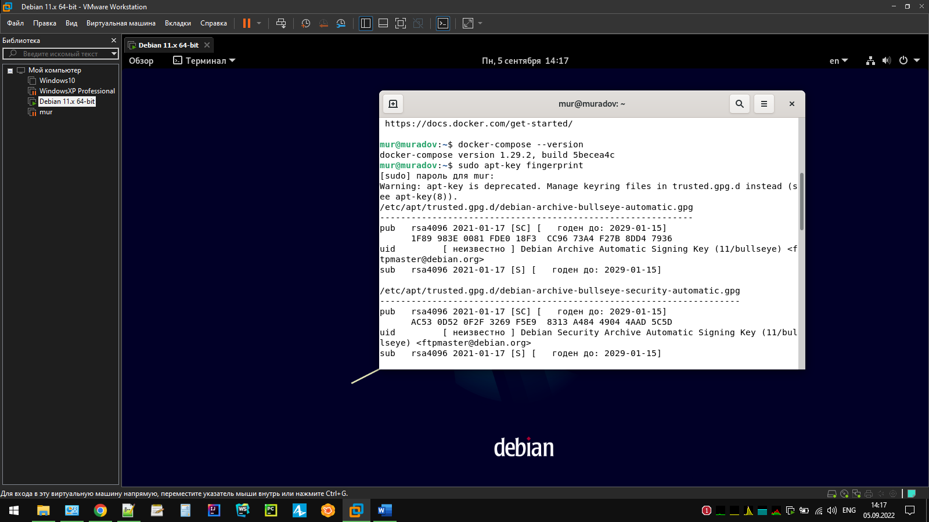

Рисунок 5 – Продолжение процесса установки

Процесс установки Docker Engine приведён на Рисунке 6.

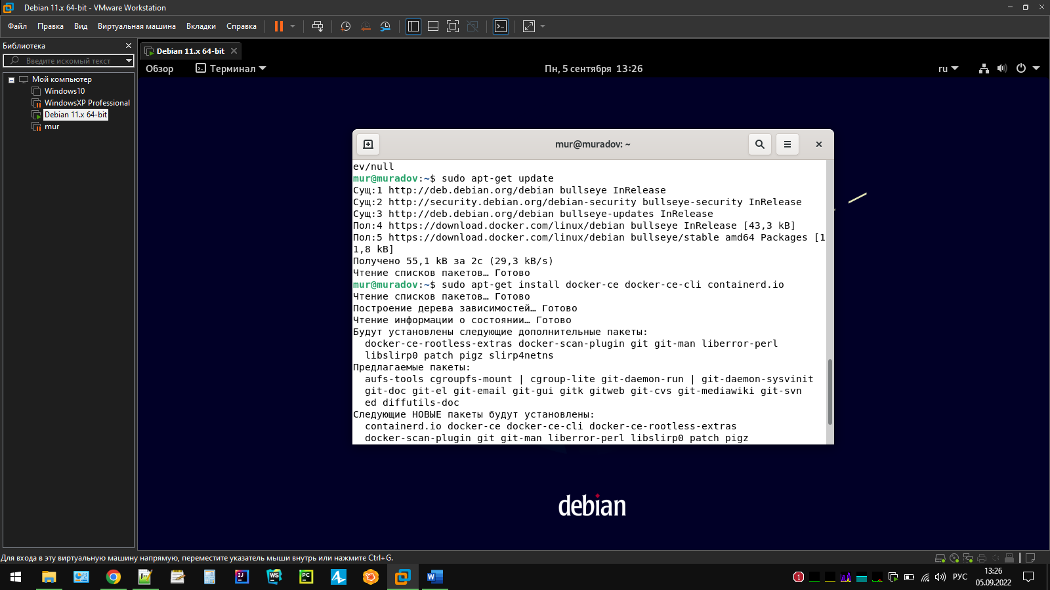

Рисунок 6 – процесс установки

Следующая команда загружает тестовый образ в контейнер и запускает его на выполнение на Рисунке 7.

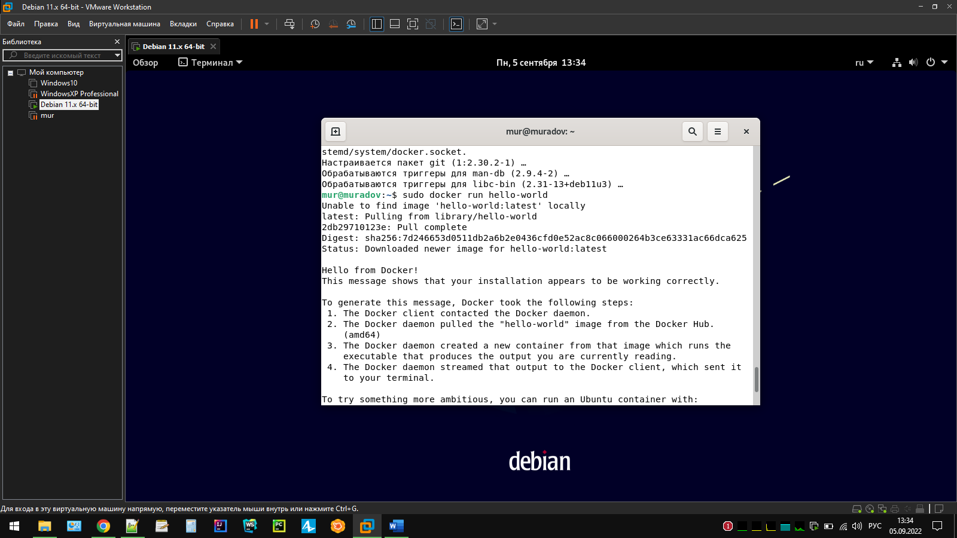

Рисунок 7 – тестирование docker

Далее устанавливаем средство docker-compose и проверим установленную версию на Рисунке 8.

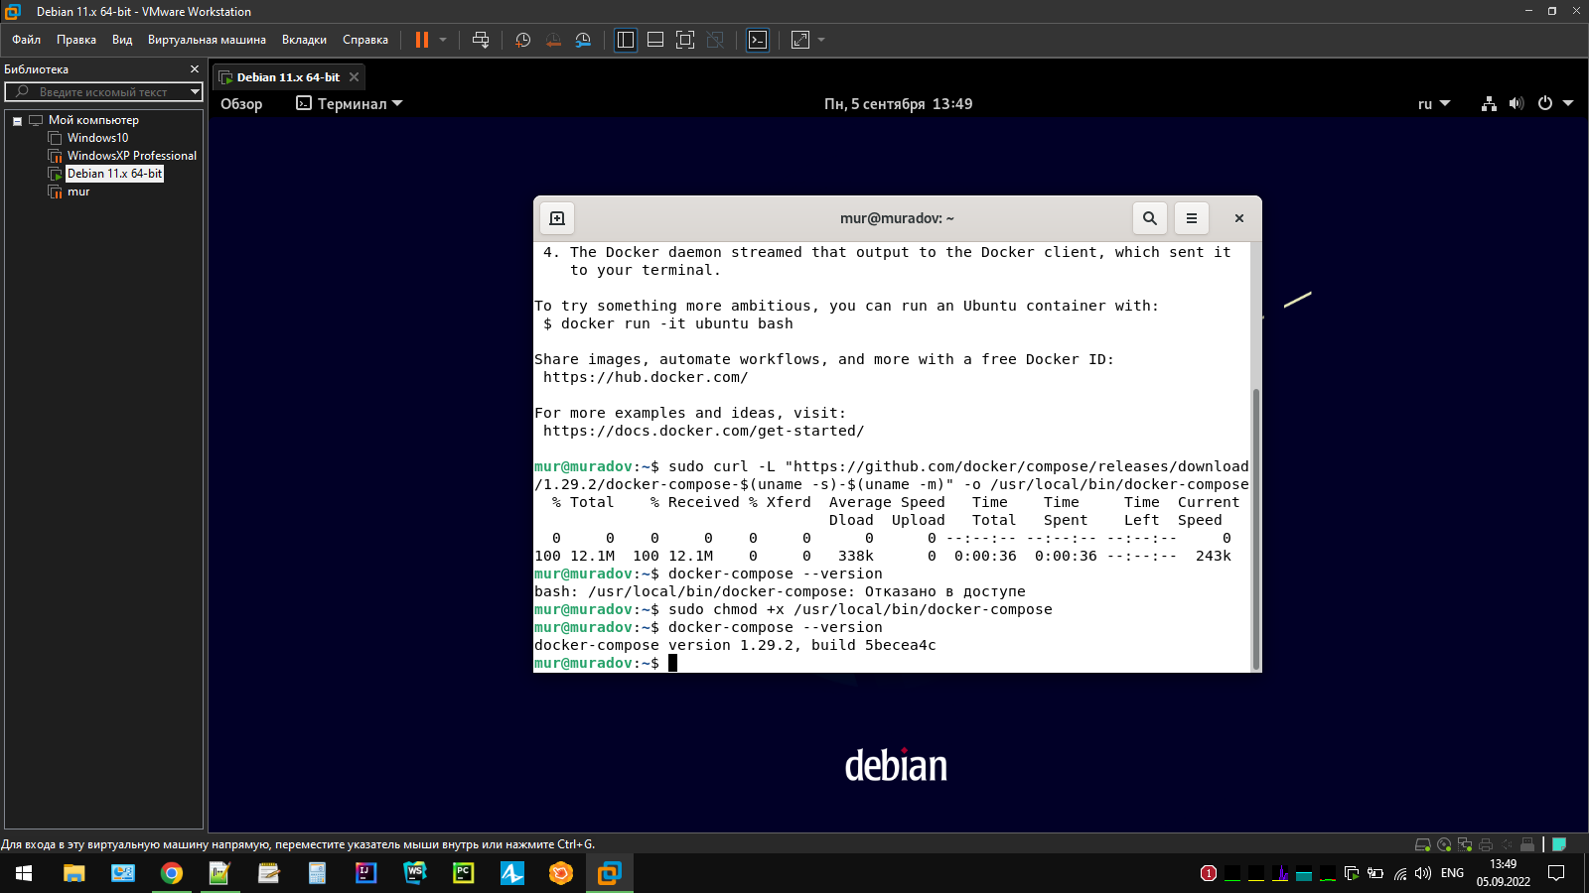

Рисунок 8 – процесс установки docker compose

Первично опробовали запуститься без sudo на Рисунке 9. Но получили ожидаемый отказ.

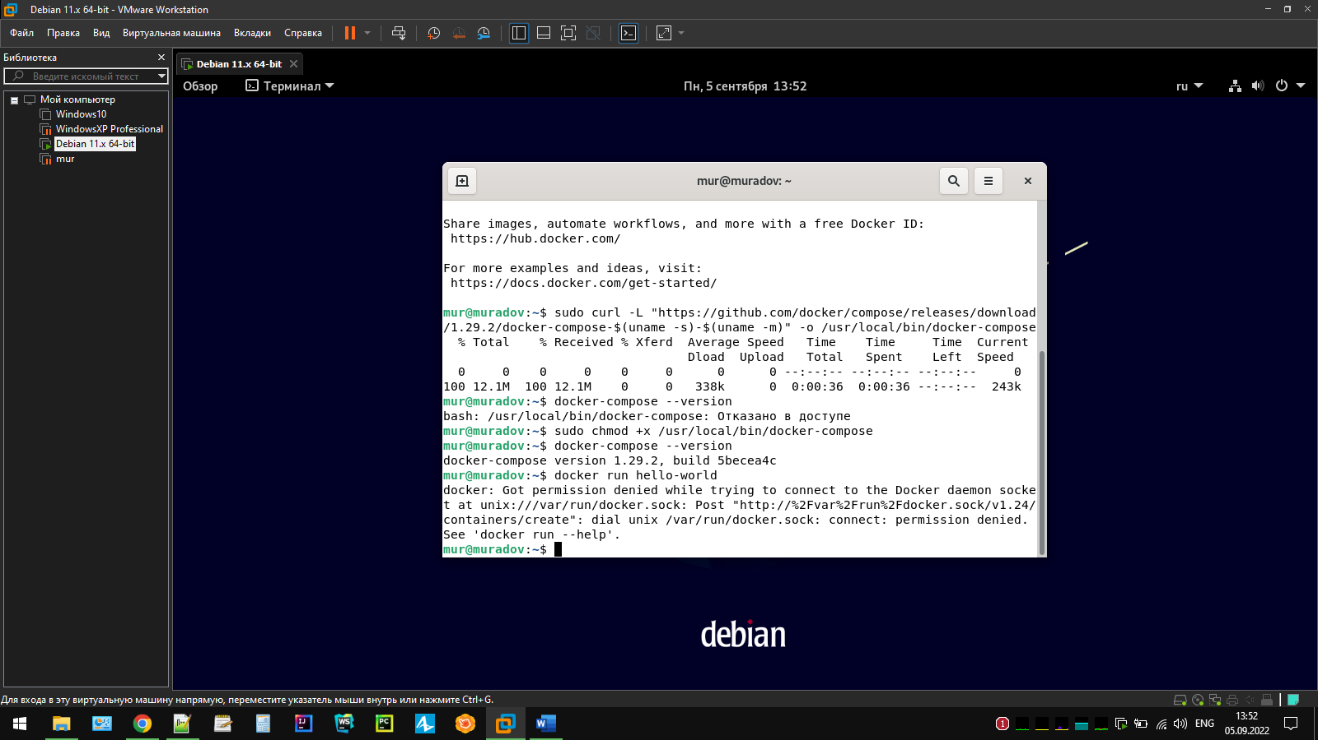

Рисунок 9 – тестирование запуска docker

Добавили текущего пользователя в группу на Рисунке 10.

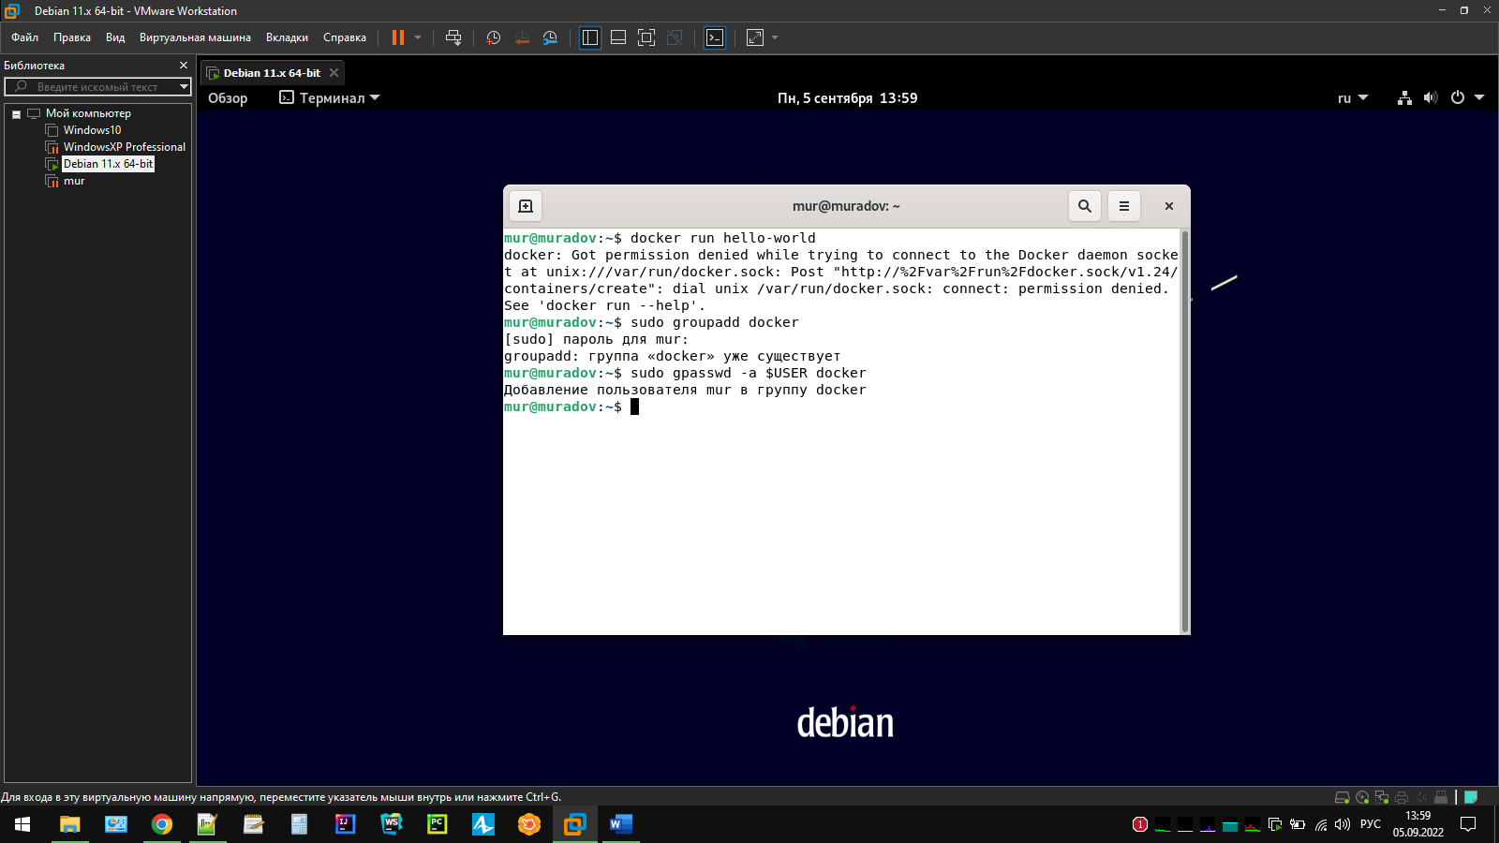

Рисунок 10 – добавление пользователя

После перезапуска виртуальной машины, нам удалось запустить hello без sudo на Рисунке 11.

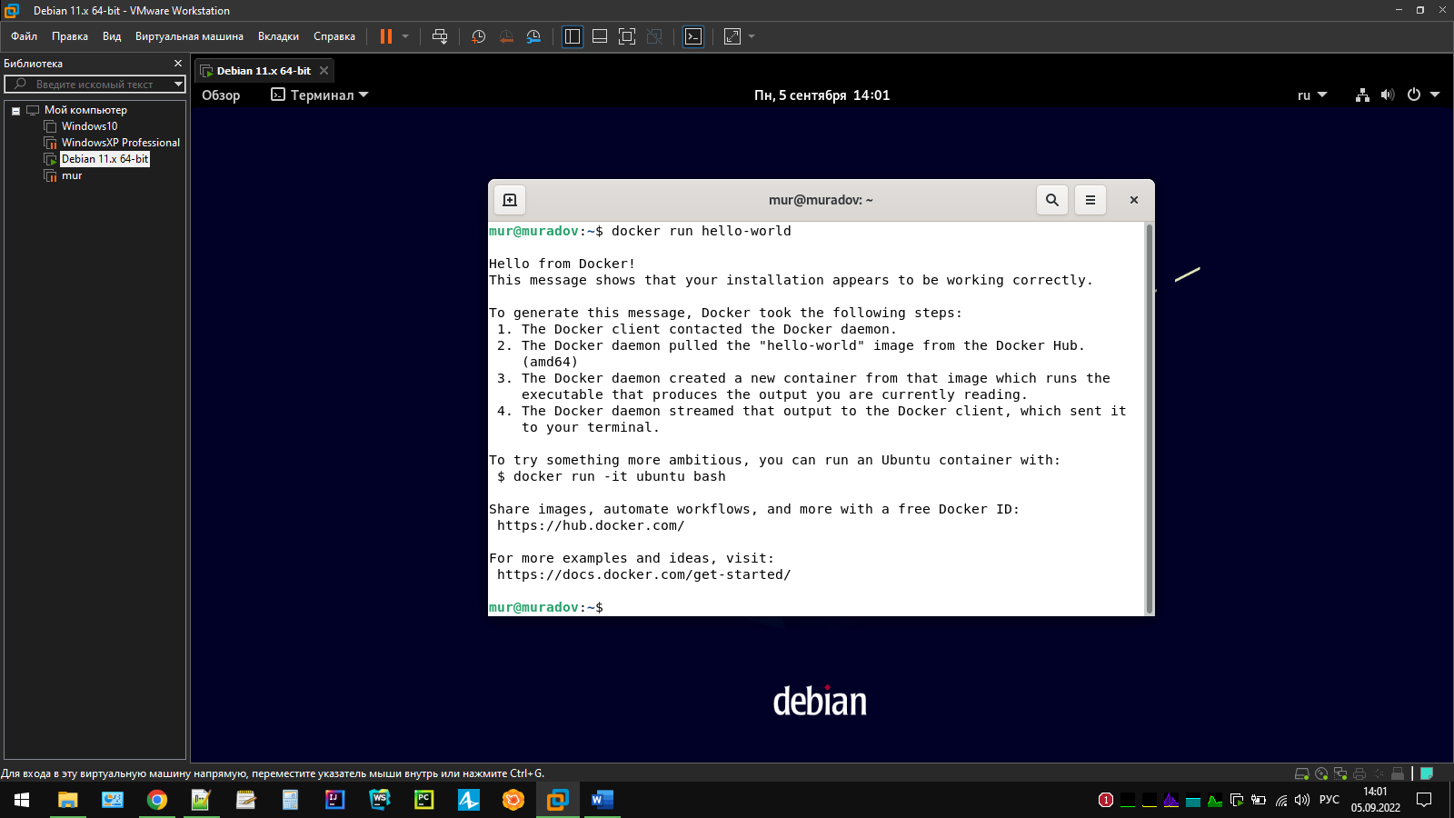

Рисунок 11 – запустили программу тестирования докеров без sudo

# Вывод

В данной практической работе были ознакомлены с Docker и Docker Compose.

# Практическое задание 1